Μενού 4^{ο}

Ορεκτικά:

- Φάβα με λεμόνι και καραμελωμένο κρεμμύδι.
Ισοδύναμα: 1Α, 1Λιπ, 1Κ, 1Λ και 185 kcal.
- Μυζηθροπιτάκια.
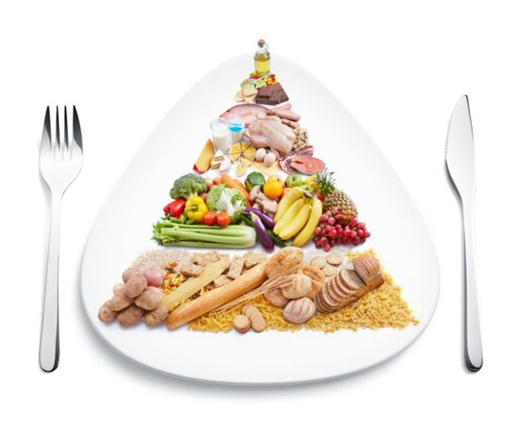
Ισοδύναμα: 2Α, 1Κ, 1Λιπ και 355 kcal.

Σαλάτα:

- Ψητά λαχανικά με κρέμα βαλσάμικου και καρύδια.
Ισοδύναμα: 2Λ, 2Λιπ και 140 kcal.

Πρώτο πιάτο:

- Σούπα με ζωμό λαχανικών, άγρια χόρτα και ρύζι.
Ισοδύναμα: 1Λ, 1Λιπ, 1Α και 150 kcal.

Κυρίως:

- Ψάρι ψητό με δυόσμο, λαδολέμονο και πατάτες ψητές.
Ισοδύναμα: 3Κ, 2Α, 1Λιπ και 430 kcal.

Επιδόρπιο:

- Φράουλες με σως σοκολάτας και τριμμένο καρύδι.
Ισοδύναμα:1Λιπ, 1Φ και 105 kcal.

Συνολικές θερμίδες: 1365
Συνολικά Ισοδύναμα: 23

